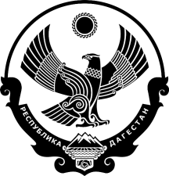

РЕСПУБЛИКА ДАГЕСТАН
СОБРАНИЕ ДЕПУТАТОВ МУНИЦИПАЛЬНОГО РАЙОНА
«КАРАБУДАХКЕНТСКИЙ РАЙОН»

Р Е Ш Е Н И Е

от 12 апреля 2021 г. № 40

Об избрании заместителя председателя районного Собрания депутатов.

В соответствии с ч. 3 ст. 23 Устава муниципального района, Собрание депутатов муниципального района «Карабудахкентский район» 4-го созыва

Р Е Ш А Е Т:

1. Избрать заместителем председателя Собрания депутатов МР «Карабудахкентский район», осуществляющим свои полномочия на постоянной основе, Долгатова Умара Пайзуевича.
2. Опубликовать настоящее решение в районной газете «Будни района» и разместить на сайте администрации Карабудахкентского муниципального района.

Председатель Собрания депутатов
МР «Карабудахкентский район» А.А. Салаватов

Глава
МР «Карабудахкентский район» М.Г. Амиралиев

